Консультация учителя-логопеда для родителей и педагогов

«Карандаш - массажер» для развития мелкой моторики детей с

нарушениями речи
Даже самый примитивный массаж «сгибание и разгибание пальцев» вдвое ускоряет процесс овладения речью малышом. Массаж пальцев ребенка традиционно использовала энтопедагогика. Пример тому потешка о сороке- вороне, которая сварила детям кашку.
Необычные виды массажа рук вызывают у детей особый интерес, поскольку сочетают тактильное воздействие и игру.
Одним из видов нетрадиционного массажа является массаж с помощью карандашей.
Научить детей самомассажу рук несложно. С помощью шестигранных карандашей ребенок массирует запястья, кисти рук, пальцы, ладони, тыльные поверхности ладоней, межпальцевые зоны. Такой массаж и игры с карандашами стимулируют речевое развитие малыша, способствуют овладению тонкими движениями пальцев.
Детям очень нравятся массажные упражнения, которые сочетаются с проговариванием коротких стихотворений и рифмовок. При массаже используются различны виды карандашей: толстый, тонкий, круглый,
короткий, тяжелый, длинный, шестигранный.
Предлагаю комплекс упражнений с карандашами

Упражнение «Утюжок»
Тонкий карандаш положить на стол.
Карандаш я покачу («прогладить» его сначала одной ладонью),
Вправо - влево, как хочу (потом другой, покатать карандаш по столу в разных направлениях).

Упражнение «Добывание огня»
Положить шестигранный карандаш на ладошку, прикрыть его другой ладонью и прокатывать между ладонями сначала медленно, потом быстрее от кончиков пальцев к запястьями. Попробуйте это делать с двумя карандашами сразу.

Упражнение «Пианино»
Прижимать к столу толстый круглый карандаш кончиком каждого пальца. Вариант «Дудочка» - играть на карандаше, как на дудочке, быстро перебирая пальцами, нажимая воображаемые кнопки.

Упражнение «Прятки»
Сжать короткий толстый карандаш Карандашик я сжимаю в кулачке, (спрятать его).
Я ладошку поменяю.

Упражнение «Волчок»
Вращать тонкий длинный карандаш
По столу круги катаю (указательным и большим пальцем сначала)
Карандаш не выпускаю. (одной руки, а потом другой).
Попробовать выполнить вращение большим и средним пальцами.

Упражнение «Горка»
Положить большой шестигранный карандаш на тыльную сторону кисти. Наклонить руку вниз. Скатывать карандаш с тыльной поверхности кисти руки, как с горки.

Упражнение «Подъемный кран»
Поднимать большой толстый карандаш с поверхности стола, подцепив его снизу (поочередно каждым пальцем).

Упражнение «Вертолет»
Вращать тонкий длинный карандаш
Отправляется в полет (между большим и указательным пальцами)
Необычный вертолет (пусть он вращается по возможности быстро, как вертолет).

Упражнение «Эстафета»
Сжать толстый гладкий карандаш указательным пальцем, подержать его и передать указательному пальцу другой руки. Передавать карандаш другим пальцам, как эстафетную палочку.

Упражнение «Скольжение»
Продвигаться вверх и вниз по длине шестигранного карандаша, упираясь острым концом в стол, перехватывая его пальцами другой руки.
По карандашу скольжу,
Съехать вниз скорей спешу.

Упражнение «Догонялочка»
Вращать большой круглый карандаш
Пальчики бегут вперед (вокруг своей оси пальцами обеих рук).
Пусть ни один не отстает (пальчики бегут по карандашу, догоняют друг друга).

Упражнение «Ладошка»
Обрисовывать тупым концом тонкого карандаша ладонь с широко раздвинутыми пальцами, лежащую на столе, массируя карандашом межпальцевые зоны.
Нарисую я ладошку, отдохну потом немножко.

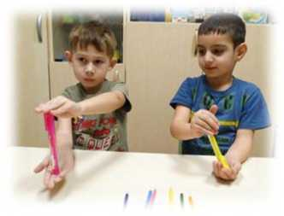
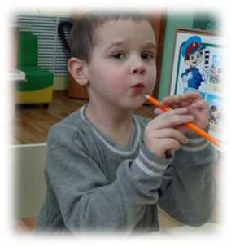
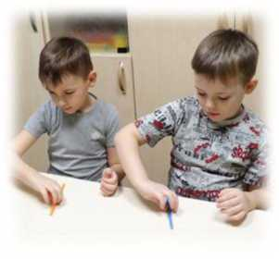
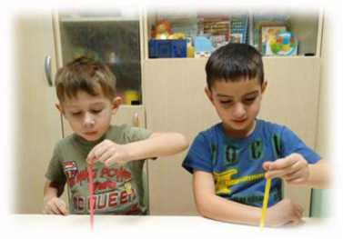
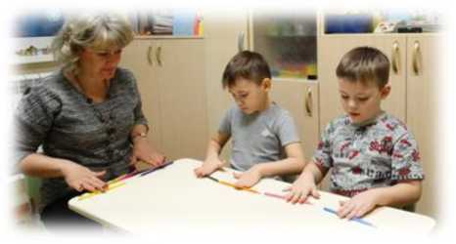
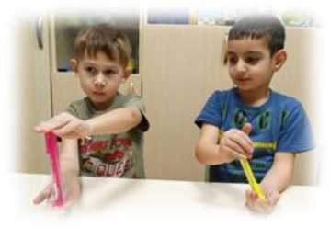
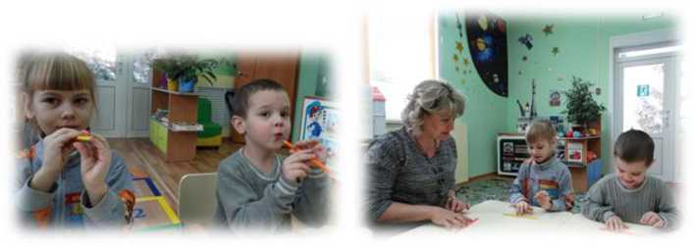
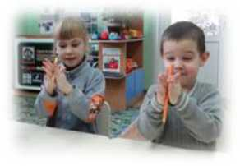
Желаю успехов!

